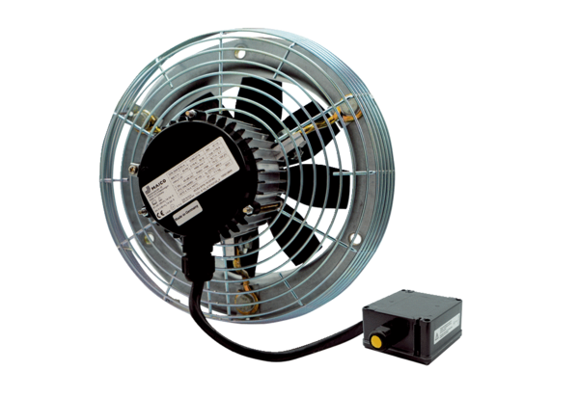Axiální nástěnný ventilátor DZS 60/6 B Ex eObsah dodávky: 1 kusSortiment: C
Typové číslo: 0094.0130Výrobce: MAICO

